**Invesco: Zlato a jeho červnová výkonost**

**Cena zlata se meziměsíčně příliš nezměnila, v červnu ztratila 0,02 % a skončila na úrovni 2 371 USD. Klíčovými faktory byly ty makroekonomické; k největšímu meziměsíčnímu pohybu ceny zlata došlo po zveřejnění dat o mzdách mimo zemědělský sektor. Podle dat zveřejněných v červnu se také za květen nezměnily zlaté rezervy Čínské lidové banky (PBOC), což bylo poprvé za 18 měsíců, kdy se nezvýšily.**

V průběhu června se zlato fakticky obchodovalo „horizontálně“; cena zlata skončila za měsíc tam, kde začala, na 2 327 dolarech. Během měsíce dosáhla maxima 2 376 USD a poté klesla na své červnové minimum 2 294 USD v souvislosti s daty o mzdách mimo zemědělství. Zlato se na konci měsíce zotavilo, protože americký dolar klesl z dvouměsíčního maxima.

**Graf 1: Cena zlata v průběhu měsíce**

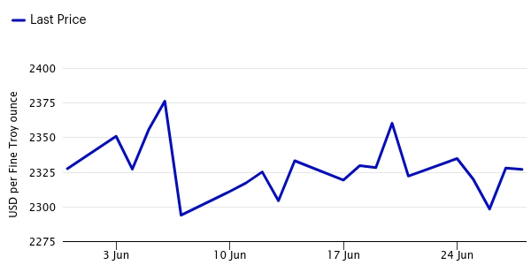

*Zdroj:* *Bloomberg, stav k 30. červnu 2024. Minulá výkonnost nepředpovídá budoucí výnosy.*

Pohyb zlata do strany byl možná překvapivý vzhledem k tomu, že byla zveřejněna data, podle nichž PBOC v květnu nic nepřidala do svých zlatých rezerv — šlo o první měsíční pauzu v nákupech od listopadu 2022. Nákupy zlata centrálními bankami byly pro komoditu klíčovou podporou, protože segment poptávky ETF prodával zásoby zlata téměř 24 měsíců po sobě. Je možné, že relativně vysoké ceny zlata učinily v nákupním programu PBOC přestávku. S předpokladem, že nákupy ETF jsou více motivovány měnovým cyklem, a proto by se měly brzy dočkat znamení k nákupu při snižování sazeb, je otázkou, zda odradí relativně vysoké ceny zlata, nebo je inspiruje potenciální růst?

Od začátku roku cena zlata vzrostla o 12,8 %.

**Graf 2: Cena zlata a reálné výnosy dluhopisů**

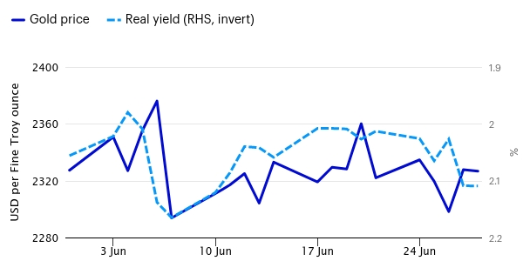

*Zdroj: Bloomberg, stav k 30. červnu 2024. Generický inflační index desetiletých státních dluhopisů USA nebo reálný výnos generických desetiletých TIPS (TIPS = Treasury Inflation Protected Security).*

Americké desetileté reálné výnosy skončily v červnu na úrovni 2,11 %, což je více než 2,06 % ze začátku měsíce. Reálné výnosy dosáhly vrcholu při úrovni 2,17 %, protože červnová data o mzdách mimo zemědělský sektor překonaly nejvyšší odhady. A to i přesto, že odhady za předchozí měsíce byly revidovány směrem dolů a míra nezaměstnanosti byla vyšší a dosáhla 4,0 %. Mzdy mimo zemědělský sektor a míra nezaměstnanosti se počítají z různých zdrojů, což znamená, že míra nezaměstnanosti by mohla být věrným odrazem skutečnosti a trh práce se zmírňuje, což zvyšuje pravděpodobnost brzkého snížení sazeb.

Vyhlídku na snížení sazeb zvýšilo také zpomalující se tempo růstu PCE (celkového i jádrového) — Fedem preferovaného ukazatele inflace. Na konci měsíce trhy viděly vyšší pravděpodobnost, že Fed provede první snížení sazeb v září, a do konce roku Fed provede dvě snížení sazeb — oproti jednomu na začátku měsíce.

**Graf 3: Cena zlata a americký dolar**

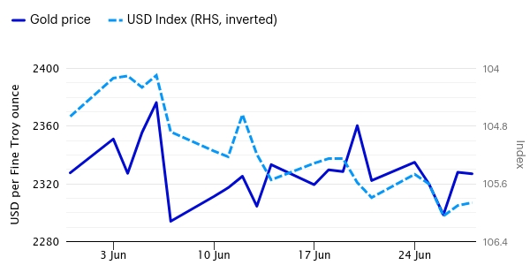

*Zdroj: Bloomberg, stav k 30. červnu 2024.*

Vzhledem k dalšímu snížení sazeb Fedu, které si trh promítnul do cen, došlo ke konci měsíce k mírnému poklesu kurzu USD, ale celkový trend dolaru byl rostoucí a měřeno indexem DXY posílil o 2,6 %. Reakce zlata na silnější dolar byla přiměřeně pasivní.

V průběhu měsíce ECB poprvé v tomto cyklu snížila úrokové sazby. Stejně jako v případě Fedu a Bank of England trhy promítly do cen i další snížení sazeb do konce roku 2024. V Japonsku, kde se očekává, že centrální banka začne zvyšovat sazby, trh ztratil optimismus, že se do konce roku podaří tři zvýšení sazeb, a snížil prognózy na dvě. Všechny tyto pohyby udržely relativní výhodu USD.

**Varování před riziky**

Hodnota investic a výnosy z nich podléhají výkyvům. To může být částečně způsobeno změnami směnných kurzů. Investoři nemusí získat zpět celou investovanou částku. Minulá výkonnost není vodítkem pro budoucí výnosy.

**Důležité informace**

Tato tisková zpráva je určena pouze pro odborný tisk. Tento dokument má pouze informativní charakter. Názory a stanoviska vycházejí z aktuálních tržních podmínek a mohou se změnit.

**O společnosti Invesco**

Invesco Asset Management Deutschland GmbH, Invesco Asset Management Österreich – pobočka pobočky Invesco Asset Management Deutschland GmbH- jsou součástí Invesco Ltd., společnosti pro správu aktiv se spravovanými aktivy v hodnotě více než 1 593 miliard USD (k 31. říjnu 2021).

V případě jakýchkoli dotazů nebo potřeby dalších informací se obraťte na společnost Invesco Asset Management Deutschland GmbH, Valentin Jakubow, telefon +49 69 29807-311.

Obsažené informace nepředstavují investiční doporučení ani jiné poradenství. Prognózy a výhledy trhu uvedené v tomto materiálu jsou subjektivní odhady a předpoklady vedení fondu nebo jeho zástupců. Mohou se kdykoli změnit bez předchozího upozornění. Nelze zaručit, že se prognózy uskuteční podle předpokladů.

Vydavatelem těchto informací v České republice je společnost Invesco Asset Management Deutschland GmbH, An der Welle 5, D-60322 Frankfurt nad Mohanem.  
 Red Oak ID: 1958016

**Pro více informací kontaktujte:**

**Eliška Krohová**

**Crest Communications, a.s.**

Ostrovní 126/30

110 00 Praha 1

gsm: + 420 720 406 659

e-mail: [eliska.krohova@crestcom.cz](mailto:eliska.krohova@crestcom.cz)